

**Name des Kindes**

**Kürzel**

|  |  |  |  |  |  |  |  |  |  |  |  |  |  |  |  |  |
| --- | --- | --- | --- | --- | --- | --- | --- | --- | --- | --- | --- | --- | --- | --- | --- | --- |
| **Montag** | | | | | **Dienstag** | | | **Mittwoch** | | | **Donnerstag** | | | **Freitag** | | |
|  | 95621 | | | **Knabberpaprika** (PA) |  | 95611 | **Knabberkohlrabi** |  | 95601 | **Knabbergurke** |  | 95471 | **Kohlrabi-Radieschen-Salat** (5,6,SW) |  | 95601 | **Knabbergurke** |
|  | 95761 | | | **Käsesoße Laktfr.** (MP) |  | 93281 | **Kartoffeln** |  | 94441 | **Gemüsefrikassee** (MÖ) |  | 94441 | **Laktfr. Rahmspinat** (MP,ZW) |  | 95791 | **Tomatensoße** (TO) |
|  | 93231 | | | **Glfr. Spirelli** (ERB)(ERB=Erbsenprotein) |  | 95851 | **Kräutersoße** |  | 94351 | **Lktfr. Hühnerfrikassee** (FL,MP,MÖ, ZU,ZW) |  | 93971 | **Fischstäbchen** (FI,ZW) |  | 93231 | **Glfr. Nudeln** (ERB)(ERB=Erbsenprotein) |
|  | 96221 | | | **Chili sin Carne** (PA,TO,ZW,ZI) |  | 94071 | **Chicken Nuggets** (ERB,FL) |  | 94621 | **Schwarzwurzel-Erbsen-Gemüse** (ERB) |  | 94491 | **Spinat** |  | 95811 | **Champignon-Sahne-Soße Laktfr.** (MP,PI,ZW) |
|  | 94161 | | | **gebr. Hähnchenbrust-streifen** (FL) |  | 93401 | **Kartoffeln in Soße** (5,FRU,SJ,ZU,ZW) |  | 94161 | **gebr. Hähnchenbrust-streifen** (FL) |  | 94131 | **Gebratenes Seelachsfilet** (FI) |  | 93051 | **Nudelauflauf “Bolognese”** (FL,ERB,1,2,TO) |
|  | | 95931 | **Tomatensoße mit Gefl. Fleisch** (FL,TO,ZI,ZU) | |  | 94011 | **Reisbratling** |  | 93071 | **Paprika-Pizza mit Käse** (MP,PA,TO,ZU) |  | 94001 | **Hirsebratling** (MÖ) |  | 94971 | **Glfr. Pfirsichkuchen** (ZU,ZI,1) |
|  | | 93511 | **Glfr. Focaccia** (AP,ZU,SJ) | |  | 93821 | **Traubenzucker** |  | 93081 | **Brokkoli-Mais-Pizza** (ZU) |  | 95661 | **Brokkolidip** |  | 94951 | **Schoko-Brezeln** (fructosefreie Kekse) |
|  | 95001 | | | **Mürbeteigtaler** (EI,SJ,ZI,ZU) |  | 94731 | **Grießbrei** (milchfrei) |  | 95681 | **Soja-Dip** (SJ,SF) |  | 95551 | **Kräuterquark Laktfr.** (MP) |  |  |  |
|  | 94901 | | | **Reis-Kokos-Keks** |  | 93751 | **Kirschsoße, kalt** (FRU) |  | 95091 | **Soja-Stracciatella-speise** (SJ,ZU) |  | 95361 | **Weintrauben** |  |  |  |
|  |  | | |  |  | 95341 | **Honigmelone** |  | 96451 | **Laktfr. Quarkspeise** (MP) (fructosearm) |  | 95311 | **Banane** |  |  |  |
|  |  | | |  |  | 95311 | **Banane** |  |  |  |  | 94981 | **Herzkekse** (fructosefrei) |  |  |  |
|  |  | | |  |  | 94871 | **Maiswaffel** |  |  |  |  |  |  |  |  |  |
|  |  | | | Veg. Alternative: |  |  | Veg. Alternative: |  |  | Veg. Alternative: |  |  | Veg. Alternative: |  |  | Veg. Alternative: |
|  | 96251 | | | **Chili sin Carne** (BO,KN,PA,TO,ZI,ZU,ZW) |  | 96341 | **Veg. Cordon bleu** (1,MP,SJ,GL,WE) |  | 94401 | **Gemüsefrikassee** (ERB,GL,LK,MÖ,MP,WE,ZW) |  | 94101 | **Veg. Bratling** (CU,EI,ERB,GL, TO,HA, LK,MN,MÖ,MP, SE,SJ, WE,ZI,ZW) |  | 96061 | **Ravioli in Tomate** (GL,KN,LK,MN,MÖ,MP,SJ, TO,WE,ZI,ZU,ZW) |

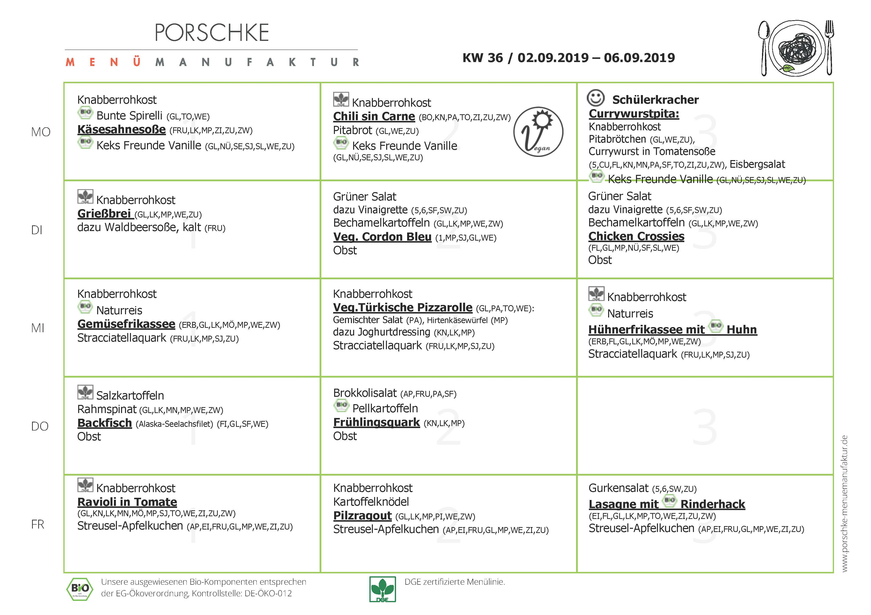

**Mittwoch, den 28.08.2019**

**Speiseplan-Spezial – KW 36 / 02.09. – 06.09.2019**